Documentação - Arcadia

André Luis Sousa Dantas

Antônio Carlos Rodrigues da Silva

Enzo Gabriel Previtale Silva

## Telas de Login e Cadastro

# Tela de Login

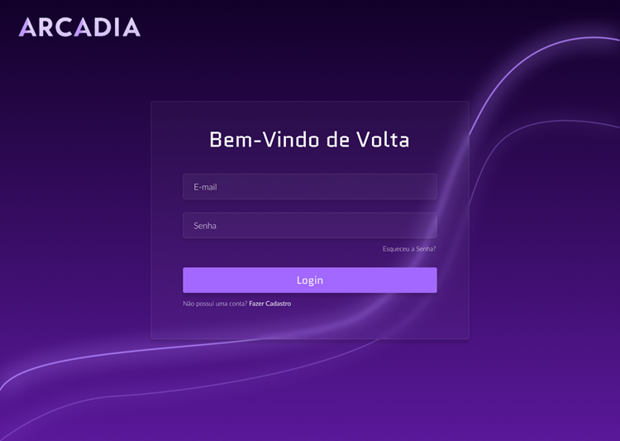 Finalidade: Permitir que o usuário entre na plataforma com email e senha.  
 Componentes: Campos de email, senha, botão de login, link de esqueci a senha.  
 Funções: Autenticar o usuário.  
 Justificativa de Design: Interface simples e direta com destaque para o botão de entrada e link de recuperação de senha para usabilidade.

# Tela de Cadastro

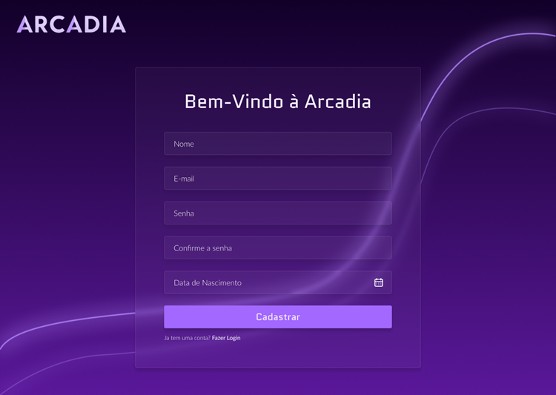 Finalidade: Permitir a criação de uma nova conta.  
 Componentes: Campos de nome, email, senha, confirmação, botão de cadastro.  
 Funções: Registro de novos usuários.  
 Justificativa de Design: Estrutura sequencial clara que reduz fricção, incentivando a criação de conta com destaque em botões e campos acessíveis.

# Tela de Redefinir Senha

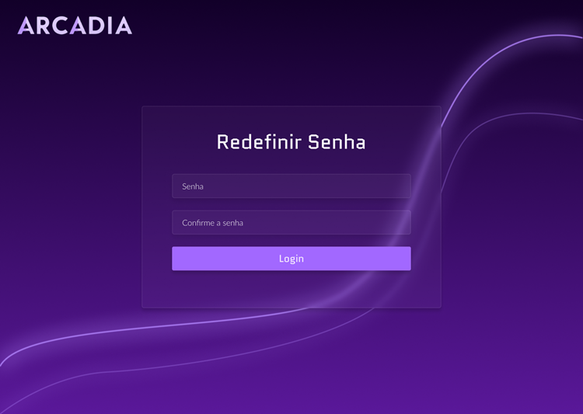 Finalidade: Permitir redefinição de senha.  
 Componentes: Campo de email, instruções, botão enviar.  
 Funções: Envio de link de redefinição.  
 Justificativa de Design: Minimalista, com foco em instrução clara e rápida recuperação de acesso.

# Tela de Verificação

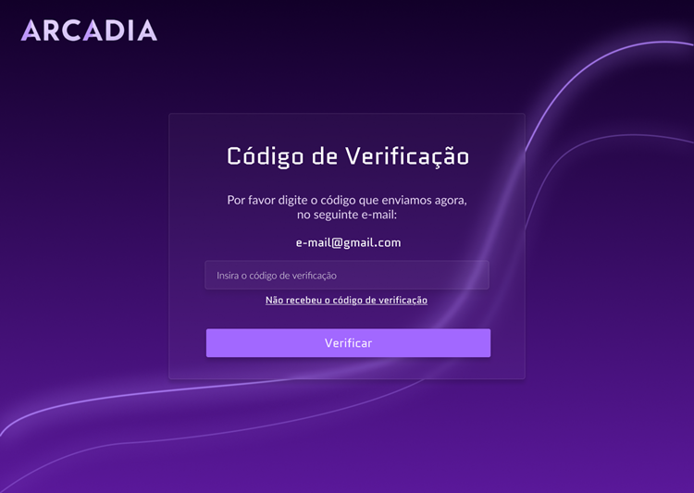 Finalidade: Confirmar a identidade do usuário (ex: após cadastro ou reset de senha).  
 Componentes: Campo para código, botão confirmar, instruções.  
 Funções: Verificar código enviado por email ou SMS.  
 Justificativa de Design: Interface limpa, direta, com ênfase no código e botão de ação para evitar confusão.

# Assinatura e Pagamento

# Planos

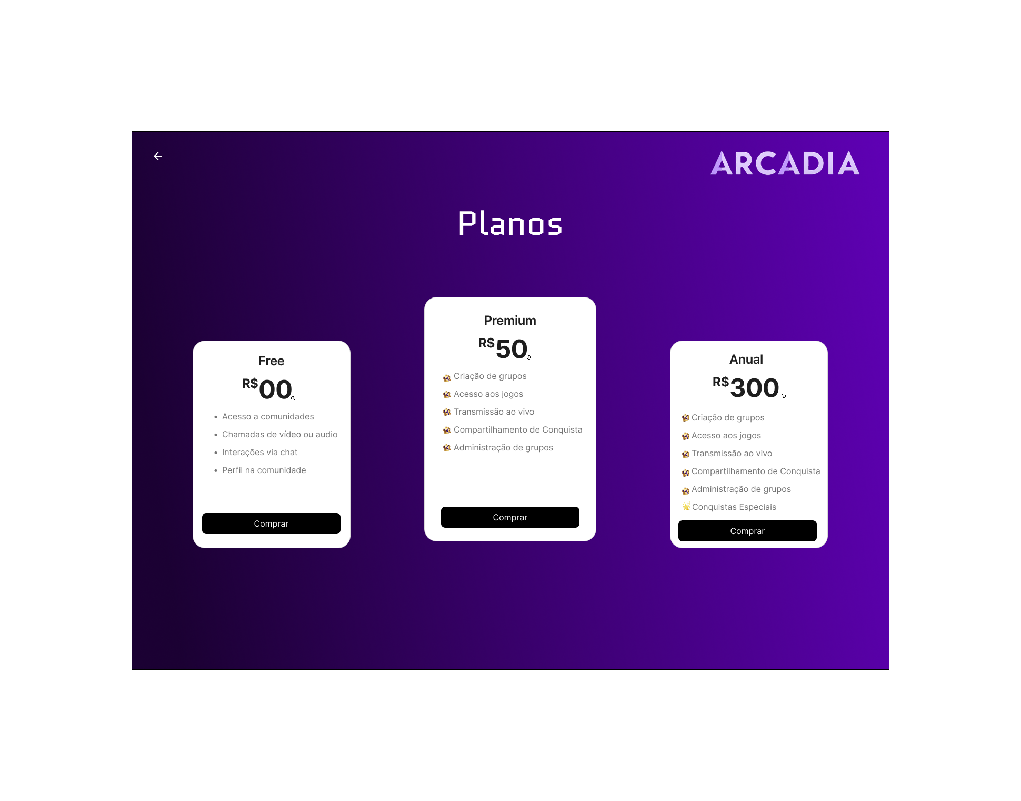

Finalidade: Apresentar os diferentes planos de assinatura disponíveis.  
Componentes: Cartões com nome do plano, preço, benefícios e botão de contratação.  
Funções: Permitir ao usuário escolher um plano e contratá-lo.  
Justificativa de Design: Uso de hierarquia tipográfica para destacar preços e benefícios, design visual atrativo.

# Busca

# Busca Grupo - Notificação

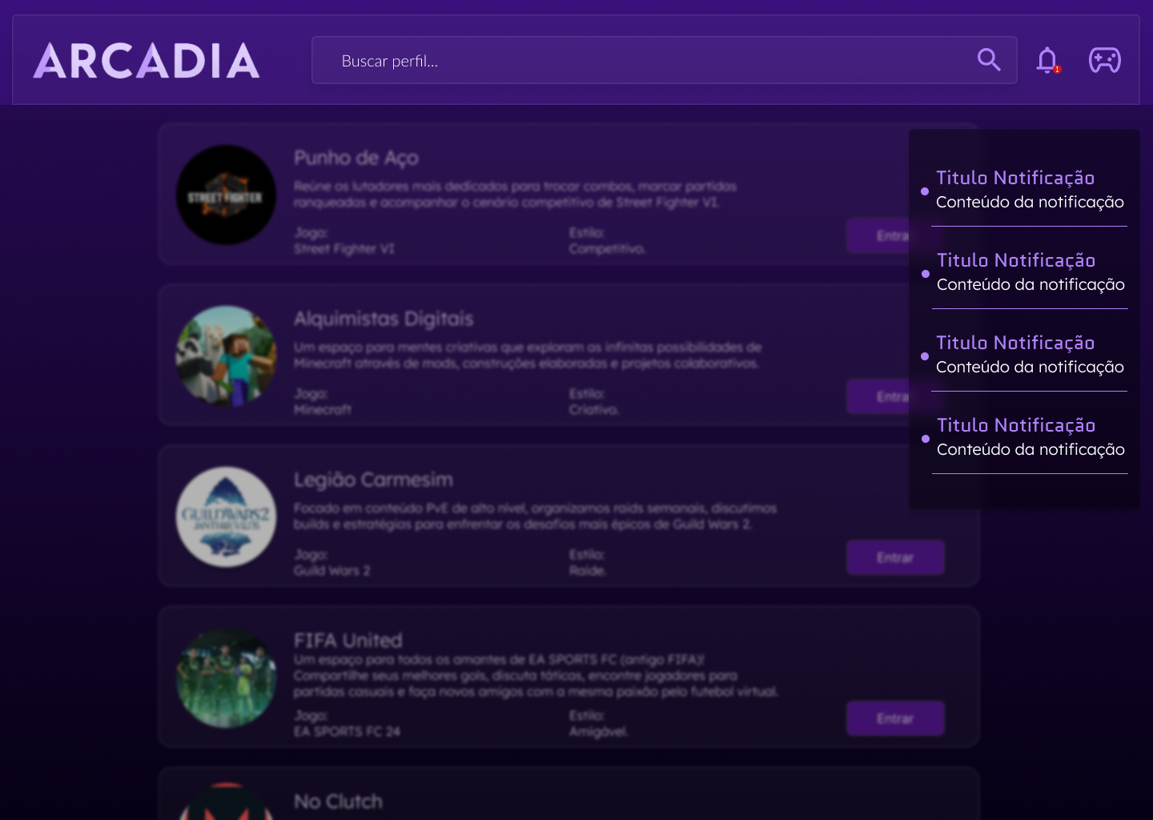

Finalidade: Variante da tela de busca, possibilitando a visualização de notificações  
Componentes: Lista de notificações  
Funções: Visualização e interação com notificações  
Justificativa de Design: Atraente e direto, chama a atenção do usuário.

# Busca Grupo

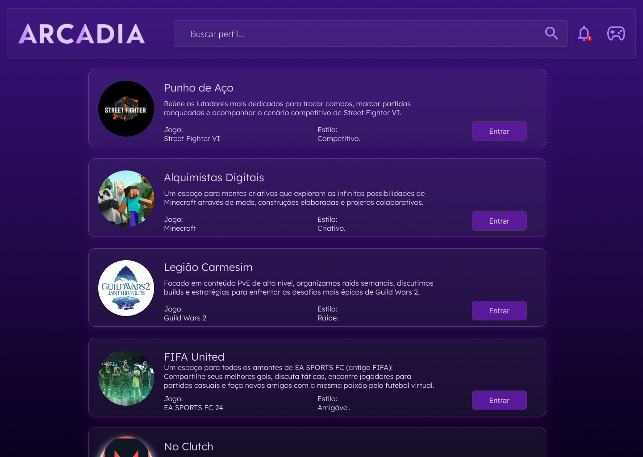

Finalidade: Permitir ao usuário encontrar grupos por nome, categoria ou palavra-chave.  
Componentes: Campo de busca, resultados listados com nome do grupo, descrição, botão de ingresso.  
Funções: Busca ativa, visualização rápida de informações sobre grupos.  
Justificativa de Design: Layout limpo, foco no campo de busca, uso de cartões facilita a leitura.

# Comunicação

# Tela de Chat

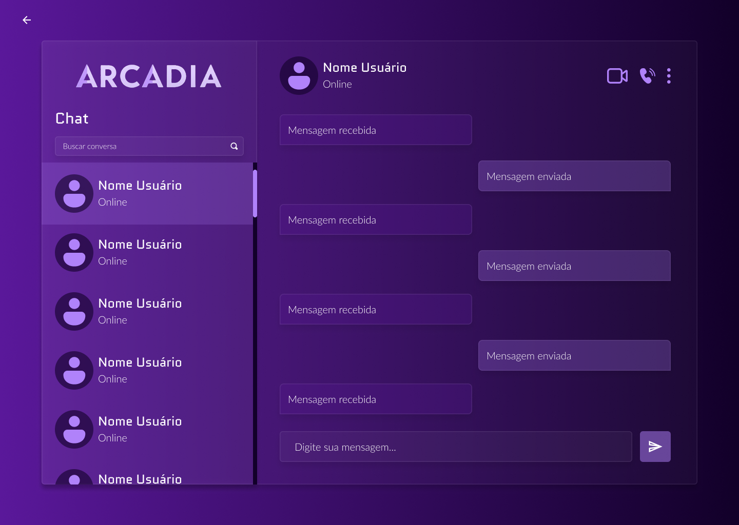

Finalidade: Permitir comunicação entre membros do grupo.  
Componentes: Campo de texto, mensagens trocadas, avatares dos usuários, status (online/offline).  
Funções: Enviar, receber e visualizar mensagens.  
Justificativa de Design: Estilo de chat familiar ao usuário, com foco na legibilidade e resposta rápida.

# Tela de Transmissão - Notificação

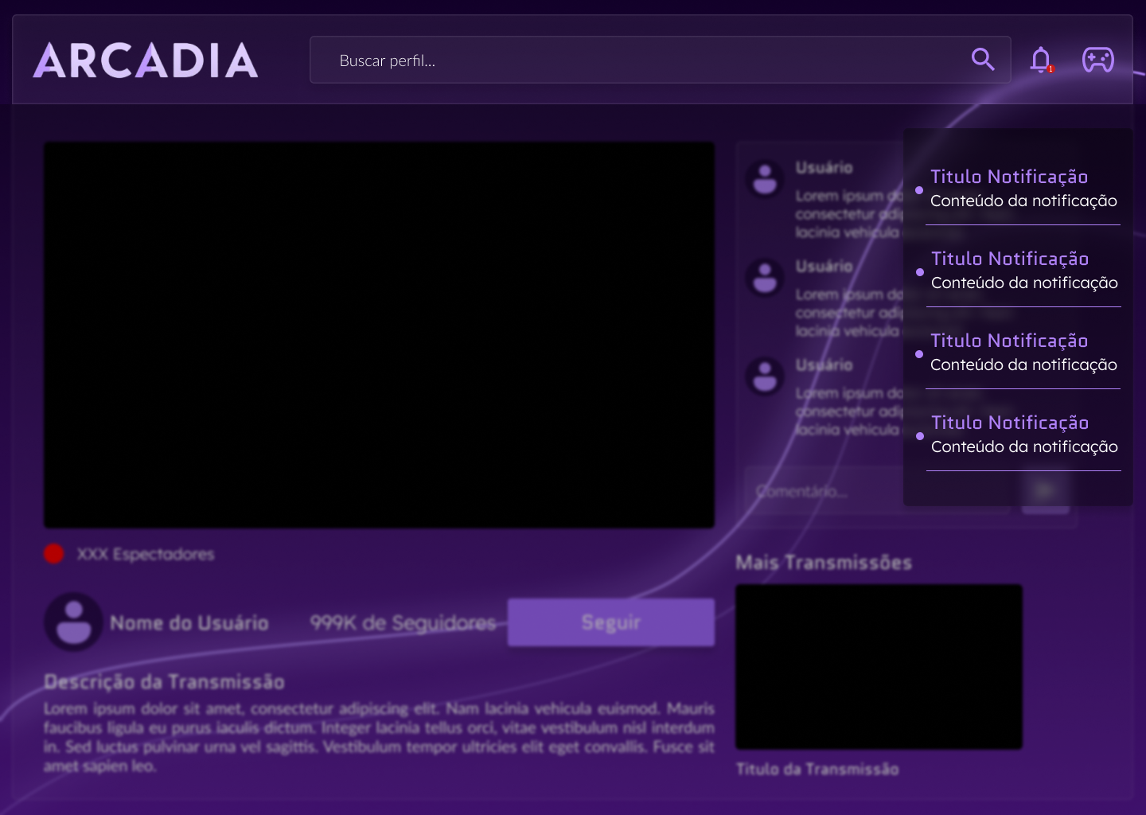

Finalidade: Variante da tela de transmissão, possibilitando a visualização de notificações  
Componentes: Lista de notificações  
Funções: Visualização e interação com notificações  
Justificativa de Design: Atraente e direto, chama a atenção do usuário.

# Tela de Transmissão

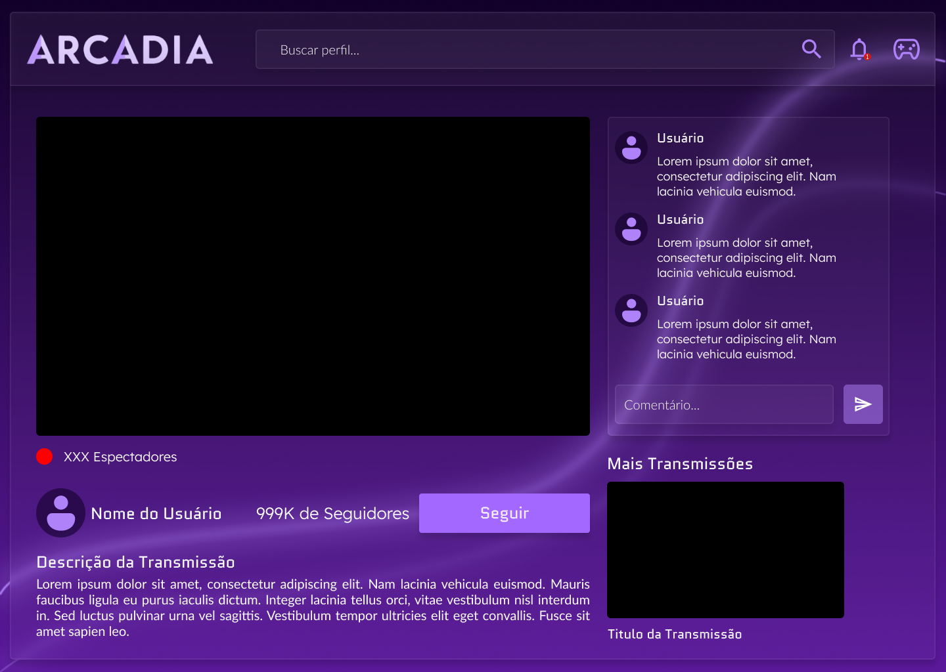

Finalidade: Visualizar uma transmissão ao vivo.  
Componentes: Vídeo ao vivo, chat lateral, indicadores de visualização.  
Funções: Acompanhar transmissões em tempo real e interagit.  
Justificativa de Design: Modelo de live streaming já consolidado, familiar ao público.

# Tela de chamada - Botões

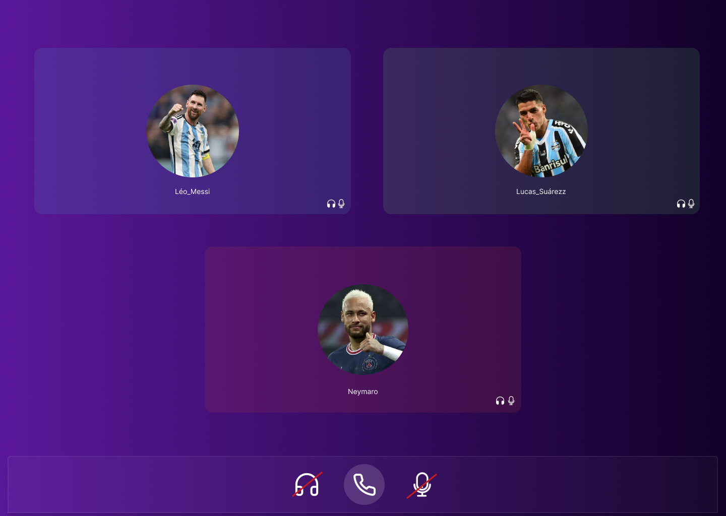

Finalidade: Variante da tela de chamada com os botões silenciar e desativar áudio acionados.  
Componentes: Ícones interativos.  
Funções: Interação durante chamadas.  
Justificativa de Design: Manutenção de clareza visual e controle intuitivo.

# Tela de chamada

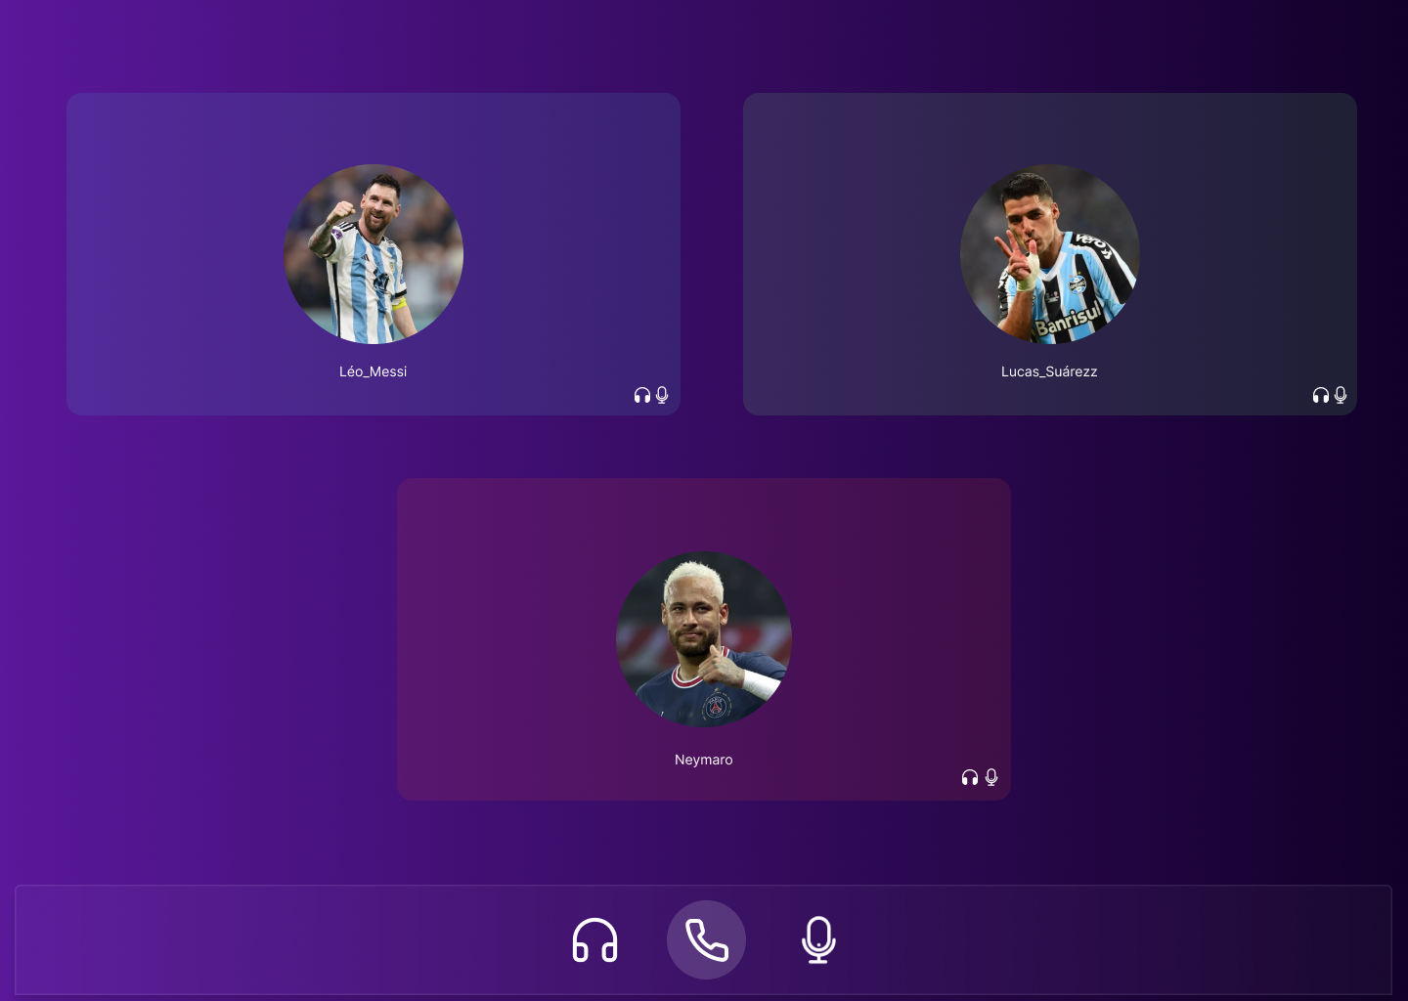

Finalidade: Realizar chamadas entre usuários.  
Componentes: Avatares, botões de chamada, encerrar, mudo.  
Funções: Comunicação por voz/vídeo.  
Justificativa de Design: Simplicidade, botões grandes para chamadas acessíveis.

# Tela de iniciar transmissão

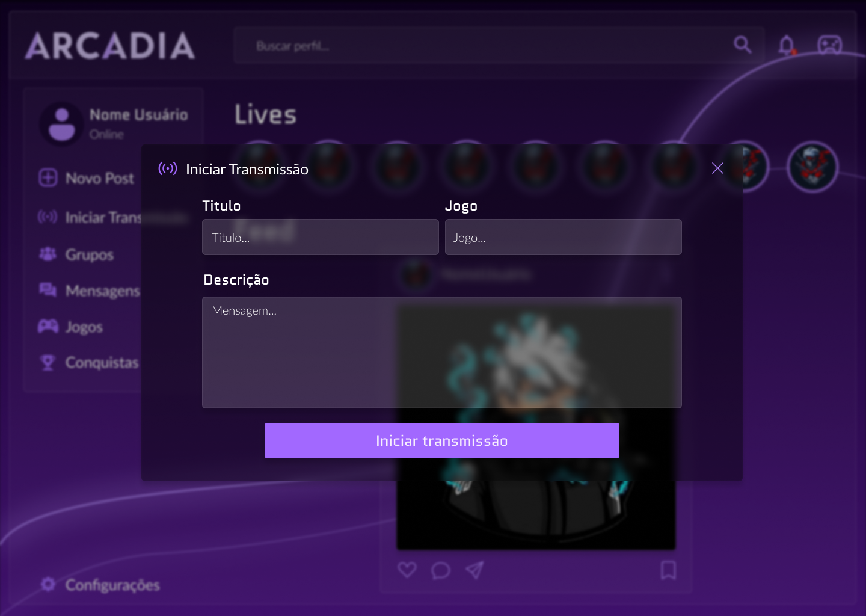

Finalidade: Permitir ao usuário iniciar uma transmissão.  
Componentes: Botões de iniciar, configurações de privacidade, descrição.  
Funções: Configurar e iniciar live.  
Justificativa de Design: Foco no botão de iniciar e descrição rápida para facilitar uso.

# Configurações

# Tela de Configurações - Idioma

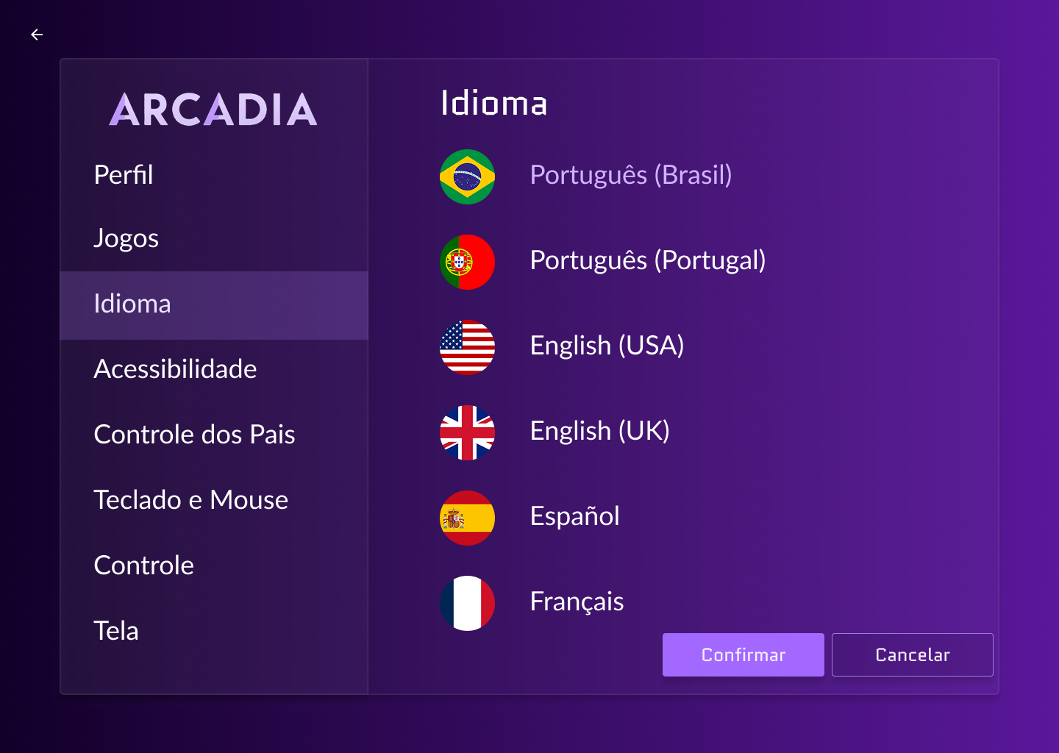

Finalidade: Selecionar o idioma do aplicativo.  
Componentes: Lista de idiomas com bandeiras e botão de seleção.  
Funções: Alterar idioma da interface.  
Justificativa de Design: Simplicidade e clareza visual.

# Tela de Configurações - Perfil

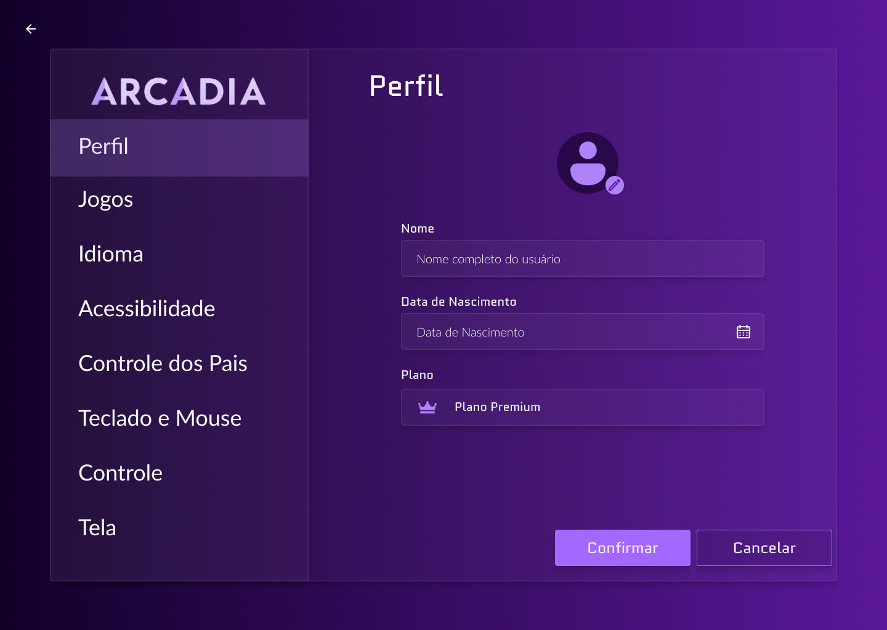

Finalidade: Permitir edição de dados do perfil do usuário.  
Componentes: Campos de nome, foto e seleção de plano, botões de salvar.  
Funções: Atualizar informações pessoais.  
Justificativa de Design: Foco na simplicidade e usabilidade para editar dados.

# Tela de Configurações de Grupo

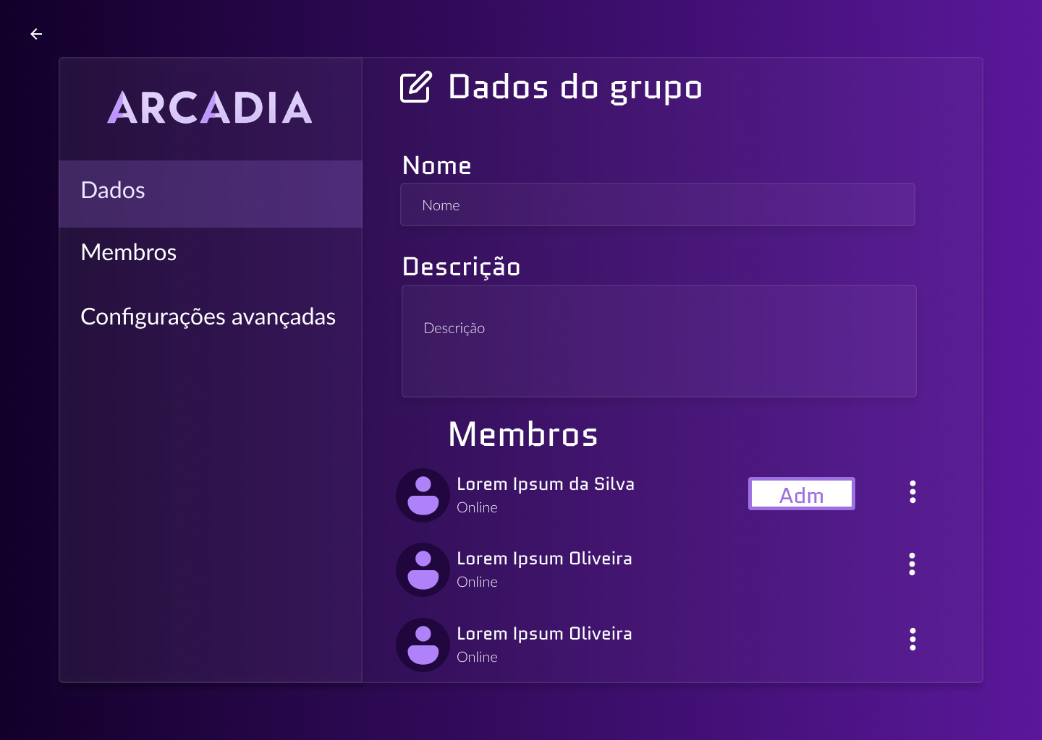

Finalidade: Configurar detalhes e permissões de um grupo.  
Componentes: Campos de texto, botões.  
Funções: Editar nome do grupo, configurações de membros do grupo, etc.  
Justificativa de Design: Layout organizado em seções, uso de botões claros para ações importantes.

# Tela de configurações avançadas do grupo



Finalidade: Alterar configurações avançadas do grupo.

Componentes: Campos de texto, botões toggle.

Funções: Alterar configurações do grupo, excluir grupo.

Justificativa de Design: Tela simples e objetiva. Botão de exclusão de grupo vermelho para indicar ação perigosa.

# Feed e Publicações

# Tela de Feed - Comentários

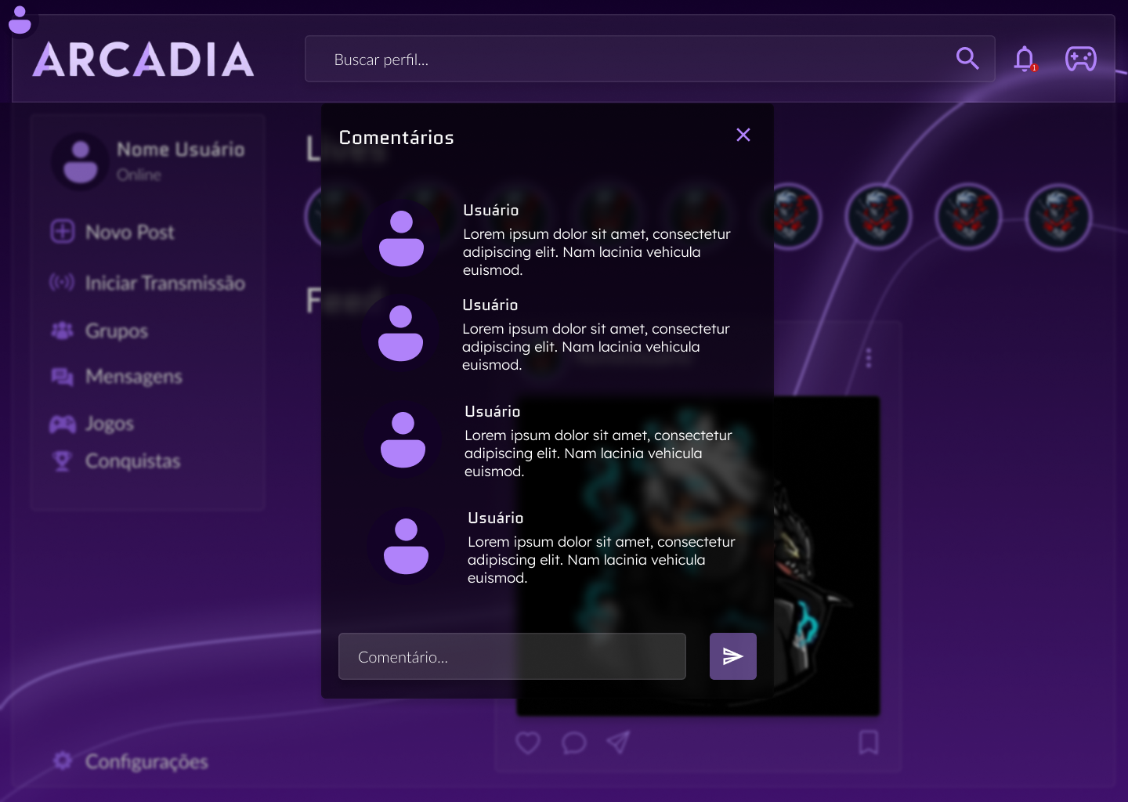

Finalidade: Visualizar e adicionar comentários em uma postagem.  
Componentes: Lista de comentários, campo de texto, botões de enviar.  
Funções: Interação com postagens via comentários.  
Justificativa de Design: Interface inspirada em apps populares, com foco no engajamento.

# Tela de Feed - Compartilhar

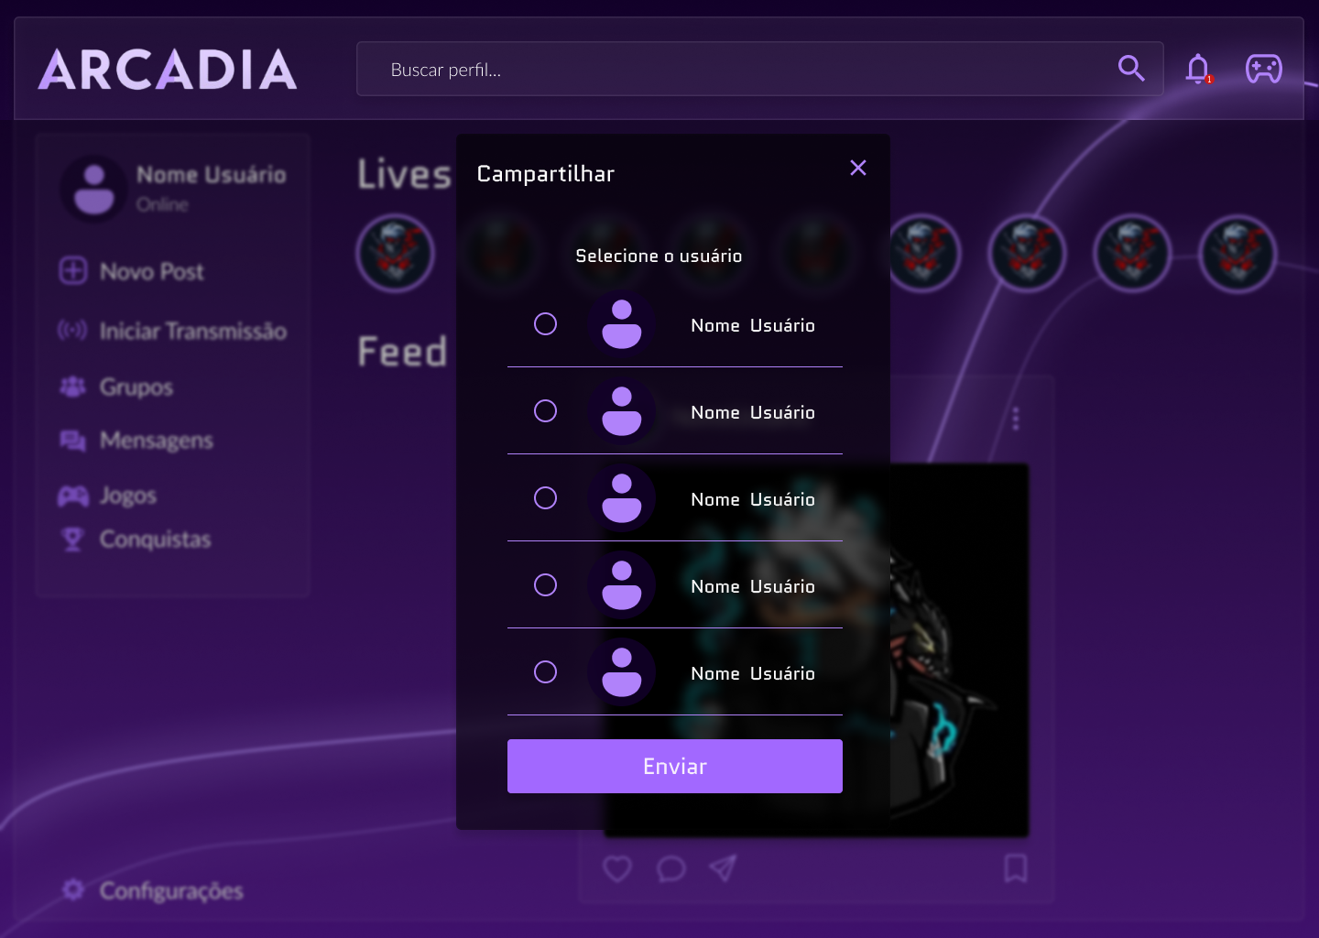

Finalidade: Compartilhar publicações com outros usuários.  
Componentes: Botões ‘radio’, destinatários, opções de mídia.  
Funções: Aumentar alcance e interação do conteúdo.  
Justificativa de Design: Facilidade de uso e integração com redes externas.

# Tela de Feed - Curtida

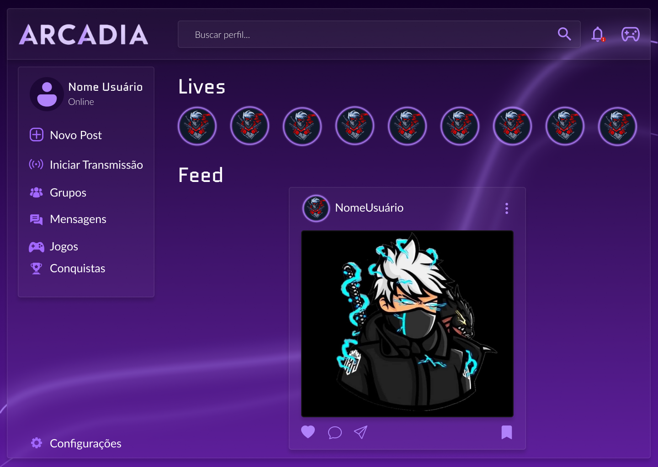

Finalidade: Visualizar a curtida na postagem.  
Componentes: Botão de curtida preenchido.  
Funções: Relacionamento e exploração de perfis.  
Justificativa de Design: Reforço da interação social dentro do app.

**Tela de feed - notificação**

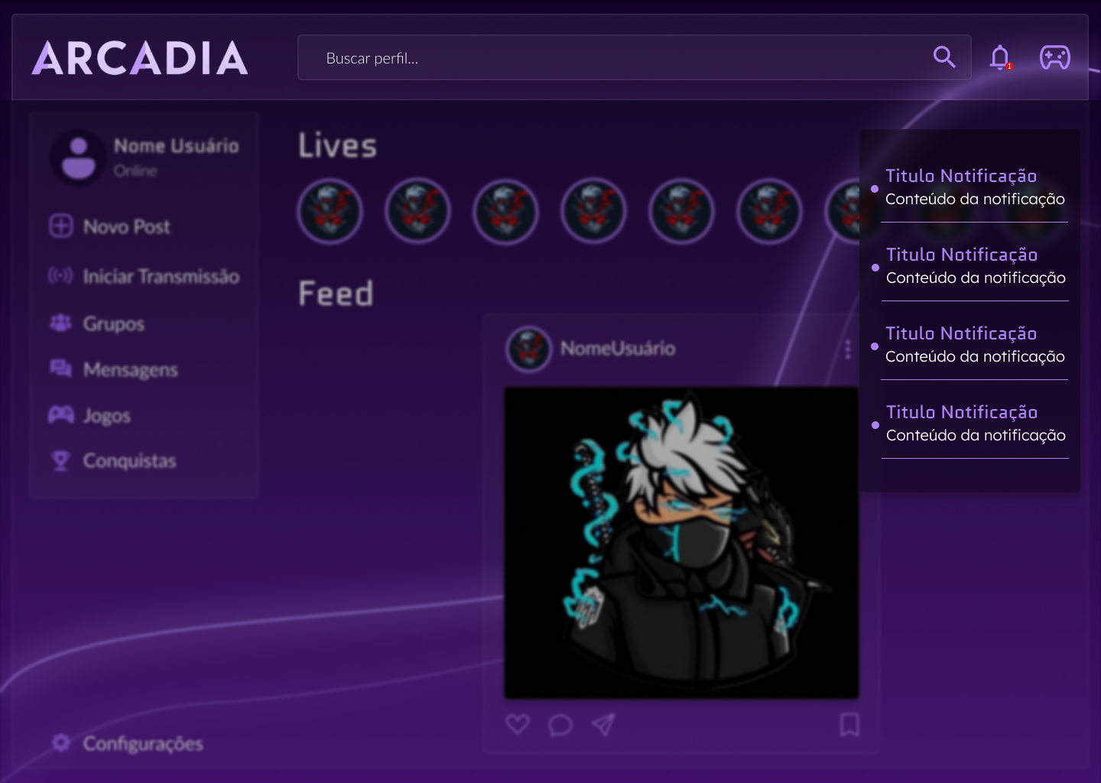

Finalidade: Variante da tela de feed, possibilitando a visualização de notificações  
Componentes: Lista de notificações  
Funções: Visualização e interação com notificações  
Justificativa de Design: Atraente e direto, chama a atenção do usuário.

# Tela de Feed

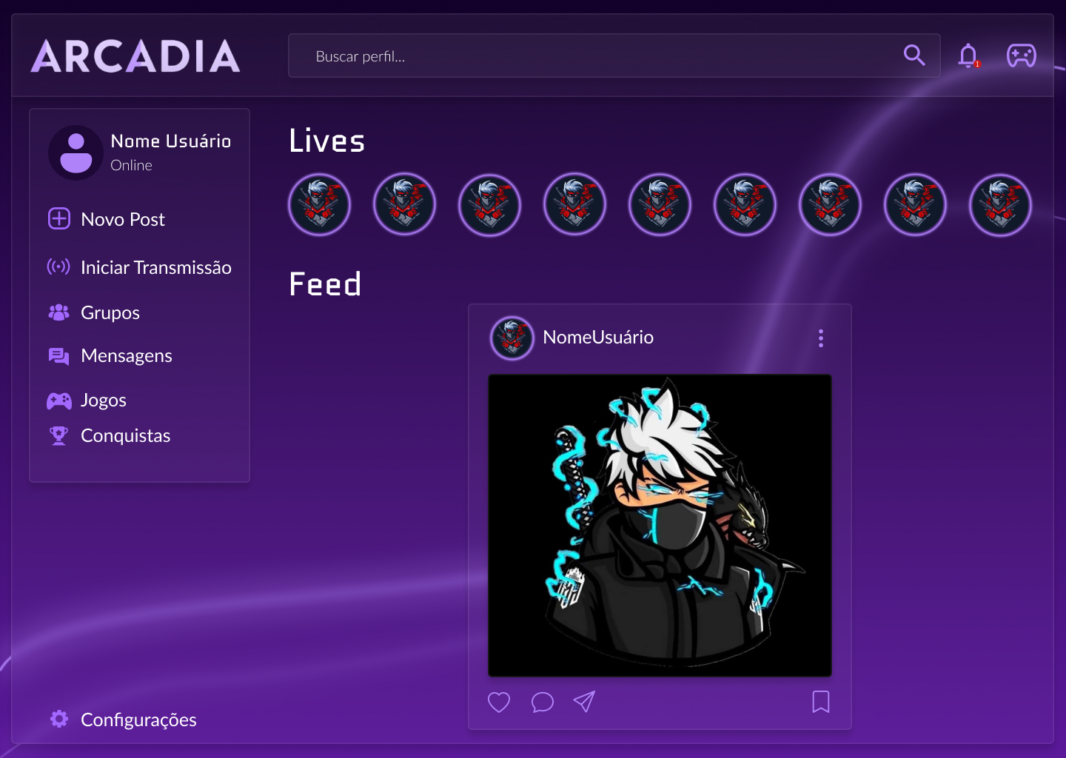

Finalidade: Exibir publicações de usuários.  
Componentes: Cartões de postagens, botões de curtir, comentar, compartilhar.  
Funções: Navegação pelo conteúdo, interação com posts.  
Justificativa de Design: Estética de redes sociais facilita adoção pelo usuário.

# Tela de Post

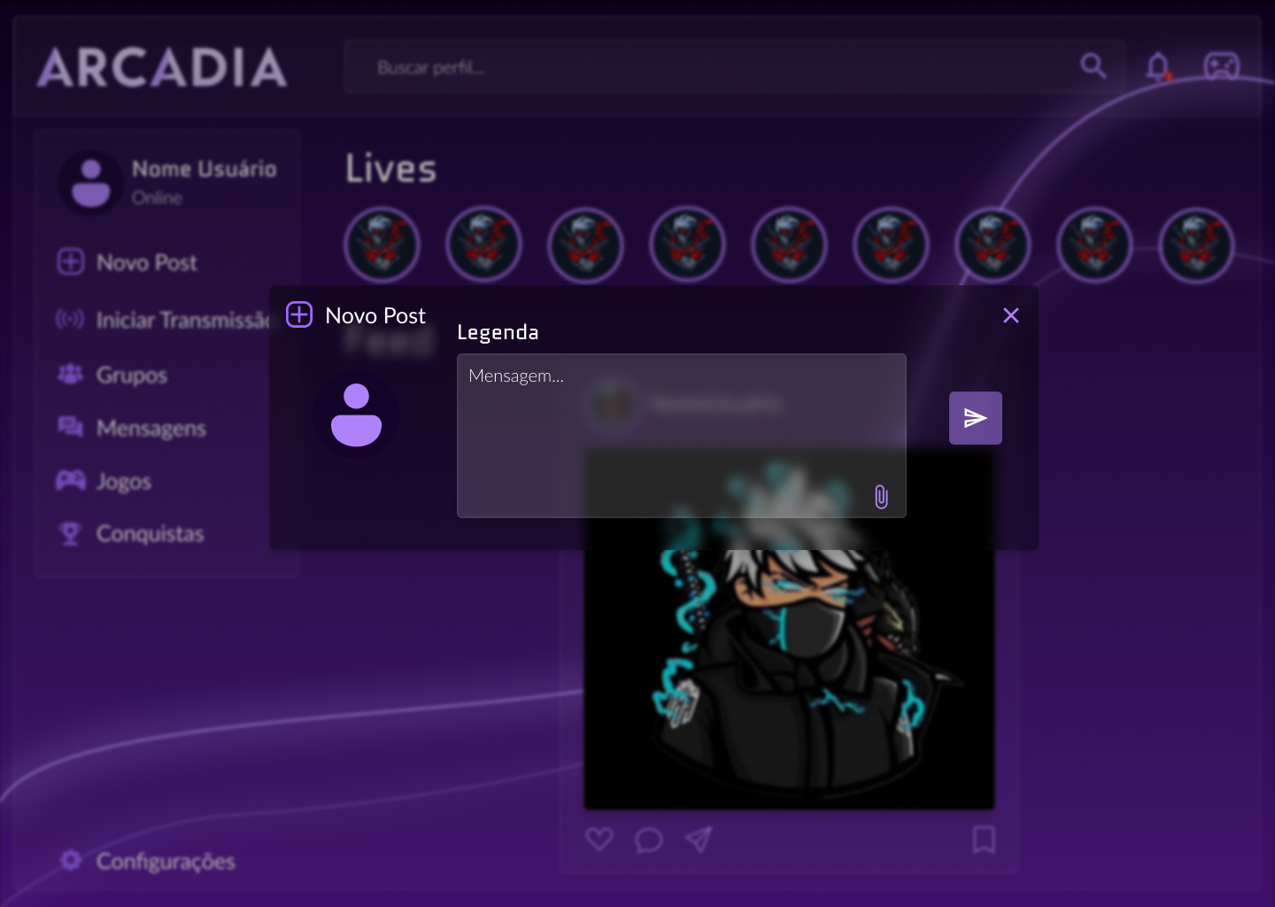

Finalidade: Criar uma nova postagem no feed ou grupo.  
Componentes: Campo de texto, anexar imagem, botão de publicar.  
Funções: Permitir expressão e comunicação com a comunidade.  
Justificativa de Design: Interface direta, incentiva a publicação espontânea.

# Grupos

# Meus grupos - Notificação

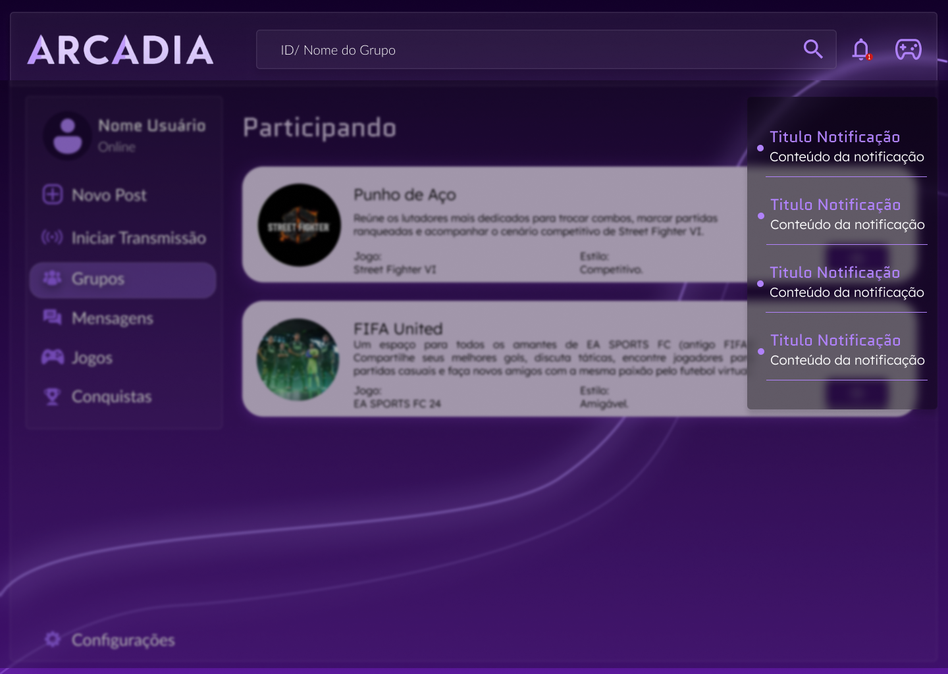

Finalidade: Variante da tela de meus grupos, possibilitando a visualização de notificações  
Componentes: Lista de notificações  
Funções: Visualização e interação com notificações  
Justificativa de Design: Atraente e direto, chama a atenção do usuário.

# Meus grupos

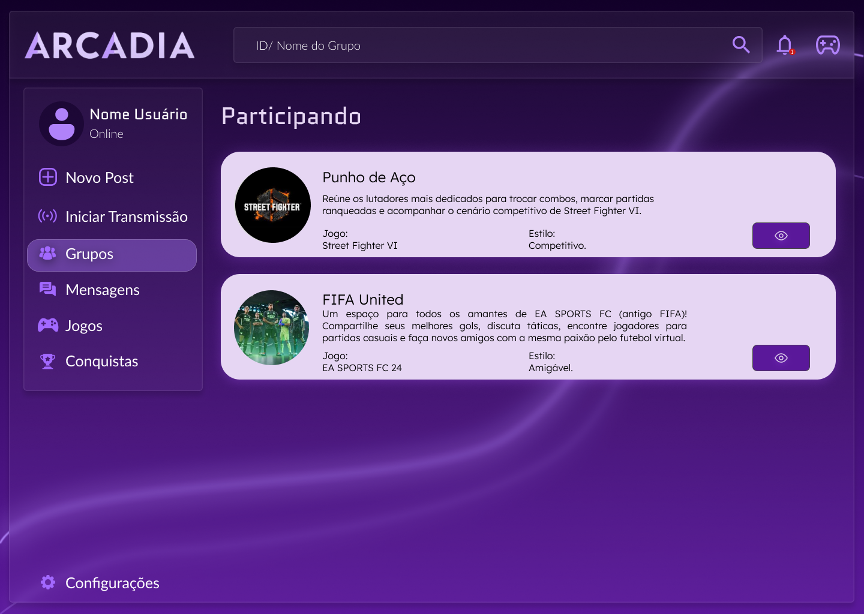

Finalidade: Exibir os grupos aos quais o usuário pertence.  
Componentes: Lista de grupos, com ícones, nome, jogo, estilo, descrição, e ações.  
Funções: Acesso rápido aos grupos e às ações correspondentes.  
Justificativa de Design: Organização em blocos facilita a navegação e a priorização visual.

# Tela do Grupo - comum - Notificação

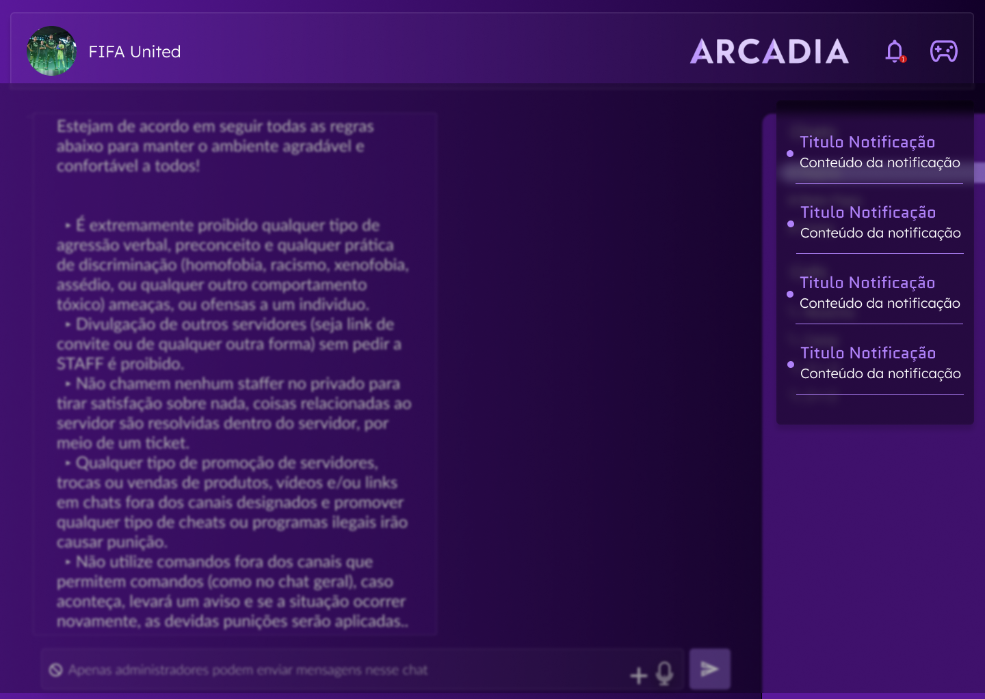

Finalidade: Variante da tela de grupo, possibilitando a visualização de notificações  
Componentes: Lista de notificações  
Funções: Visualização e interação com notificações  
Justificativa de Design: Atraente e direto, chama a atenção do usuário.

# Tela do Grupo - comum

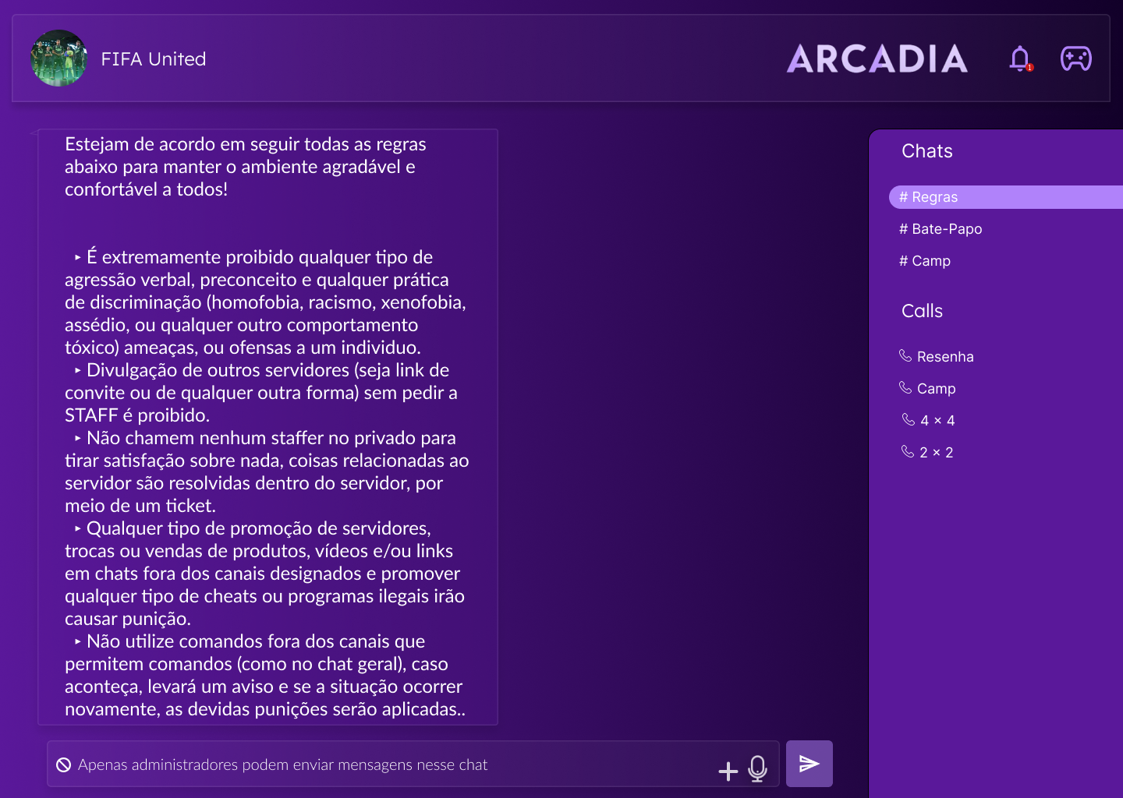

Finalidade: Visualizar informações de um grupo padrão.  
Componentes: Nome do grupo, participantes, postagens, botão de ação.  
Funções: Navegação e participação em grupos.  
Justificativa de Design: Estrutura familiar a grupos de redes sociais.

# Tela do Grupo - pagante - notificação

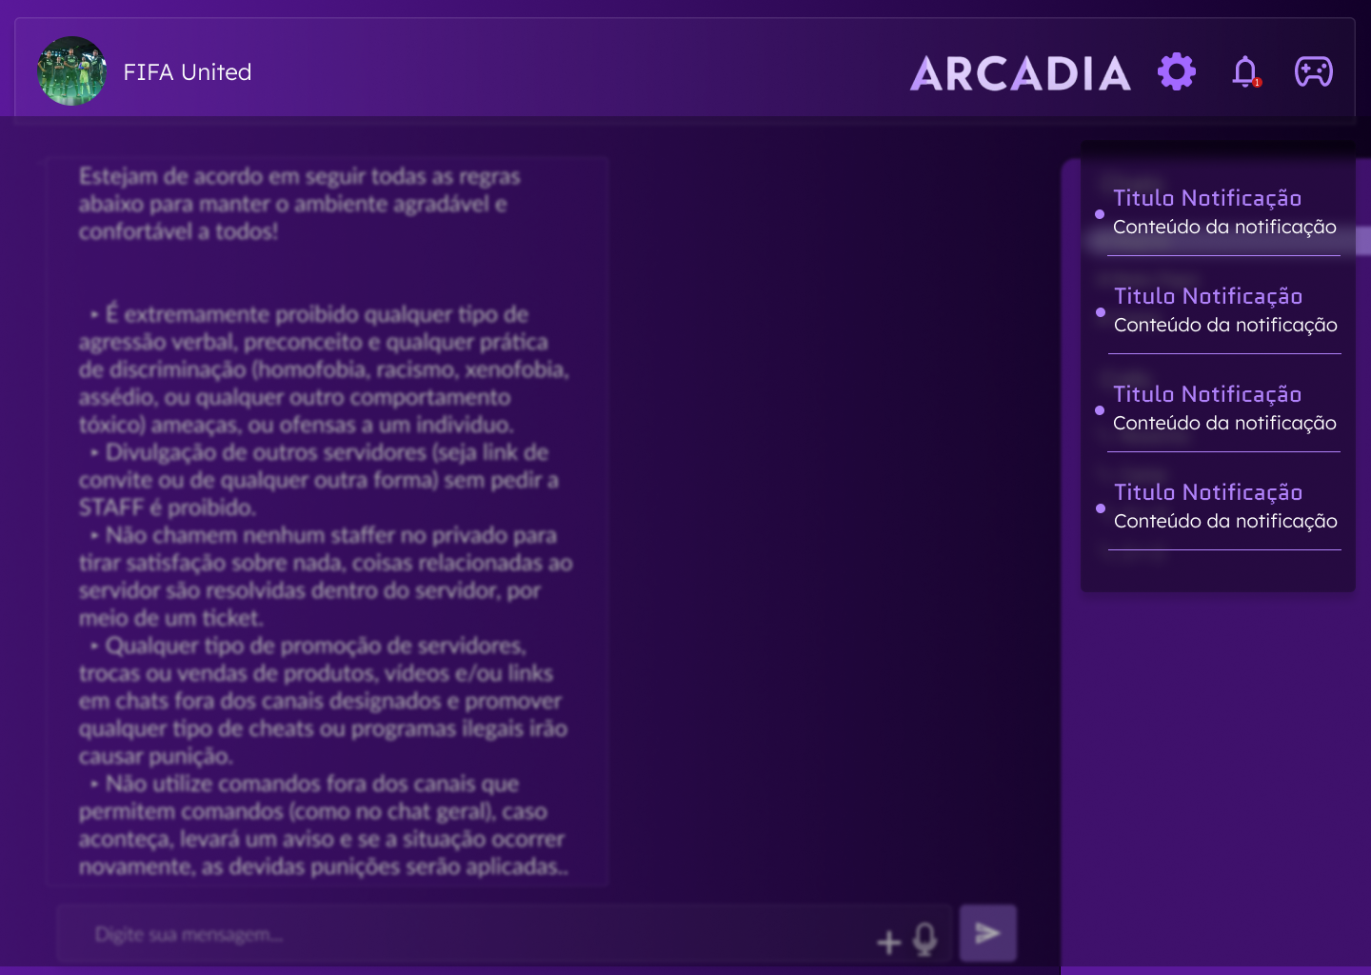

Finalidade: Variante da tela de grupos para pagantes, possibilitando a visualização de notificações  
Componentes: Lista de notificações  
Funções: Visualização e interação com notificações  
Justificativa de Design: Atraente e direto, chama a atenção do usuário.

# Tela do Grupo - pagante

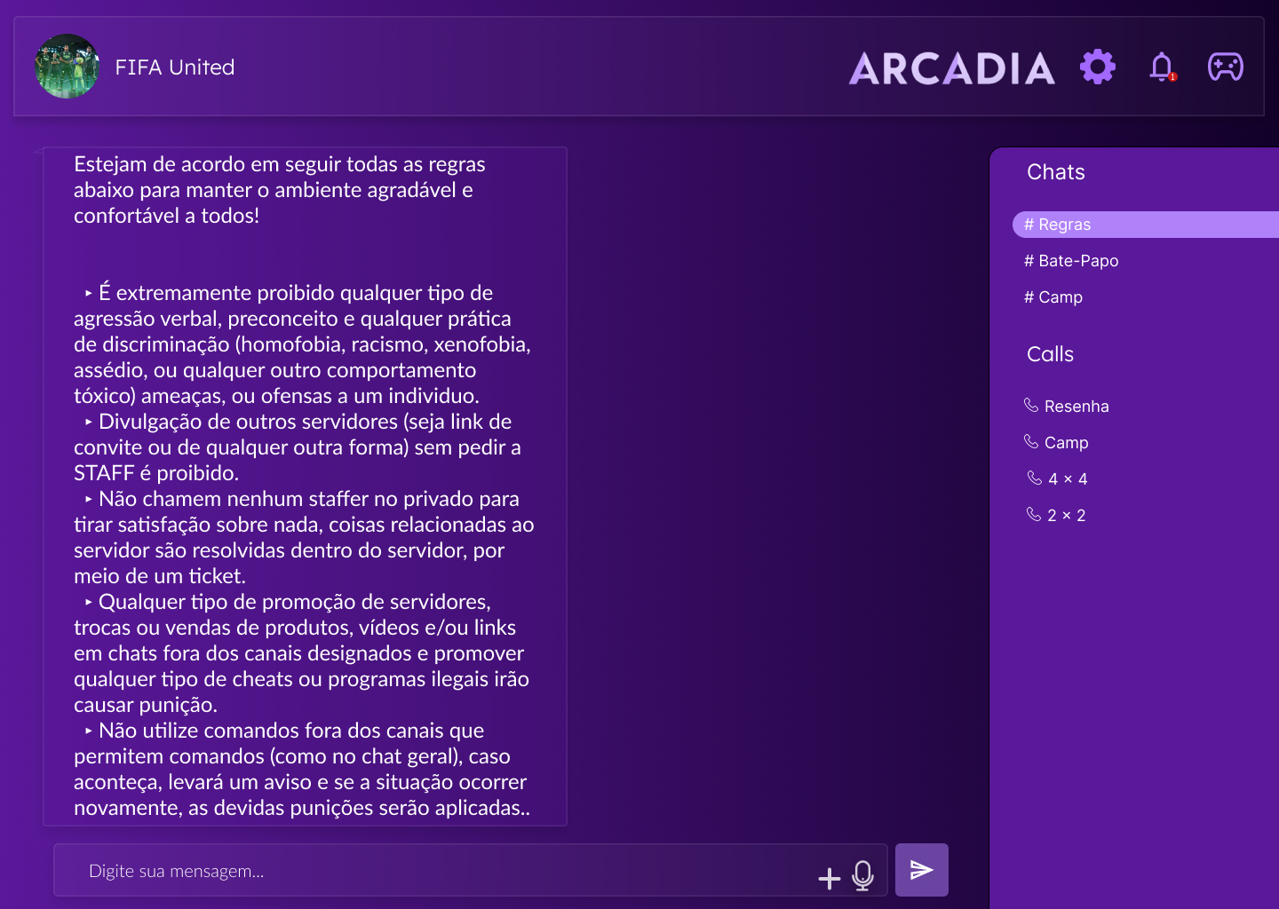

Finalidade: Tela de grupo com recursos exclusivos para membros pagantes.  
Componentes: Indicadores de assinatura, conteúdos extras.  
Funções: Acesso premium a conteúdos e funcionalidades.  
Justificativa de Design: Destaque visual para recursos pagos.

# Telas de Jogos

# Tela de Catálogo

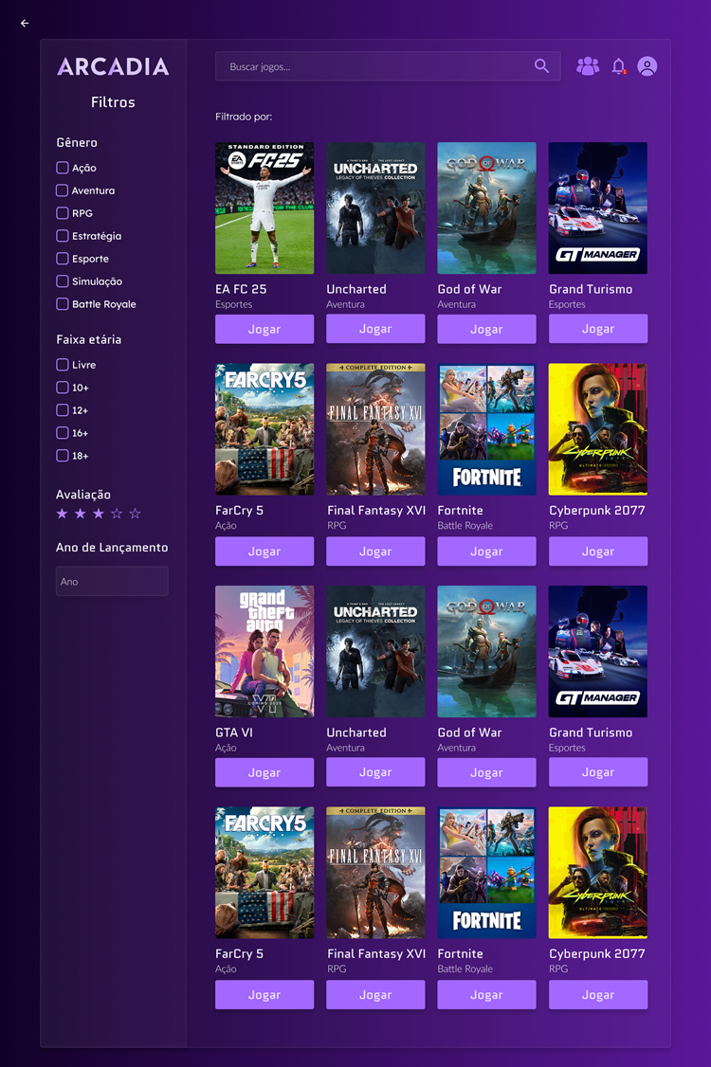 Finalidade: Exibir uma galeria de jogos disponíveis na plataforma.  
 Componentes: Miniaturas de jogos, títulos, ícones de acesso (premium, novo).  
 Funções: Navegar entre os jogos, visualizar detalhes.  
 Justificativa de Design: Interface visual com foco em imagens dos jogos para facilitar a escolha, mantendo organização em grade para melhor navegação.

# Tela sobre o Jogo para Usuário Comum

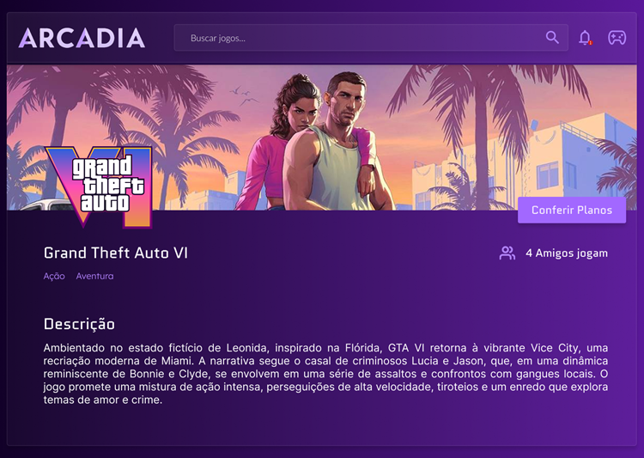 Finalidade: Mostrar informações sobre o jogo, destacando o botão de conferir planos.  
 Componentes: Título, imagem do jogo, botão de assinatura, descrição.  
 Funções: Informar sobre o jogo e incentivar a assinatura do plano.  
 Justificativa de Design: Destaque no botão de assinatura.

# Tela sobre o Jogo para Usuário Pagante

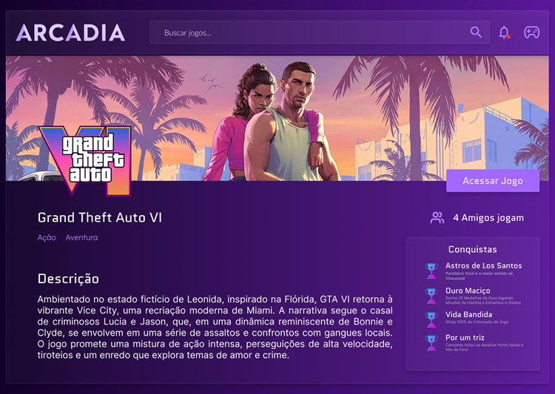 Finalidade: Exibir detalhes completos de um jogo com opção de jogar.  
 Componentes: Título, descrição, botão “Acessar jogo”, imagem principal.  
 Funções: Acesso completo ao jogo.  
 Justificativa de Design: Similar à versão anterior, mas com foco em usabilidade para assinantes, com botão de acesso direto e removendo bloqueios.

# Análise comparativa

Com base no documento inicial do projeto (“Documentação Projeto - LIMA”) e no texto sobre as cores e mudanças de design, aqui está uma análise comparativa respondendo às questões solicitadas:

### **▪ O que mudou? Por que mudou?**

**Mudanças principais:**

* **Design visual:** Houve uma mudança significativa no design das telas. As cores e fontes originais foram parcialmente alteradas durante a prototipagem para criar interfaces mais **visuais, modernas e acessíveis**.
* **Cores:** As cores iniciais (#B082FA, #120029, #E6D6F3, #F7EEFD) tinham forte apelo emocional e simbólico, trazendo ideias de mistério, transformação e conforto. Durante o desenvolvimento, foram feitas **pequenas alterações para equilibrar contraste, legibilidade e apelo visual**, provavelmente com base em testes de usabilidade ou melhorias estéticas.
* **Fontes:** Alteradas para garantir **melhor leitura e acessibilidade**, especialmente importante em plataformas que combinam texto, imagem e interação em tempo real.

**Por que mudou:**

* Para **melhorar a experiência do usuário**, facilitando a navegação e garantindo que o visual fosse mais funcional e atrativo.
* Para **atender aos critérios de acessibilidade** e coerência estética à medida que as telas foram sendo refinadas.

### **▪ As funcionalidades são as mesmas?**

**Sim.**

O documento inicial previa uma ampla gama de funcionalidades (cadastro, login, feed, grupos, chamadas, chat, transmissões, etc.). No protótipo entregue, houve mudanças visuais, mas as funcionalidades se mantiveram as mesmas durante todo o curso do projeto.

### **▪ As ideias continuaram ao longo do semestre?**

**Sim.**

A ideia central, **uma plataforma de jogos em nuvem integrada com uma comunidade social,** permaneceu durante todo o desenvolvimento.

### **▪ As cores escolhidas foram boas?**

**Sim, foram uma boa escolha.**

* A cor **lilás (#B082FA)** transmite transformação e acolhimento, alinhando-se com a ideia de descoberta e um “novo mundo”.
* O azul escuro (**#120029**) reforça a noção de **mistério e profundidade**, complementando o lilás com contraste.
* As cores claras (#E6D6F3 e #F7EEFD) equilibram os tons escuros, garantindo conforto visual ao usuário.

A combinação reforça a **narrativa da plataforma como um ambiente exploratório, acolhedor e moderno**, ao mesmo tempo em que não assusta o usuário com um visual muito denso ou carregado.

### **▪ Durante a prototipagem, as cores ou fontes mudaram? Por quê?**

**Sim.**

* As cores e fontes foram **levemente ajustadas** para melhorar:
  + **Legibilidade**
  + **Contraste**
  + **Acessibilidade visual**
  + **Estética geral nas telas reais**